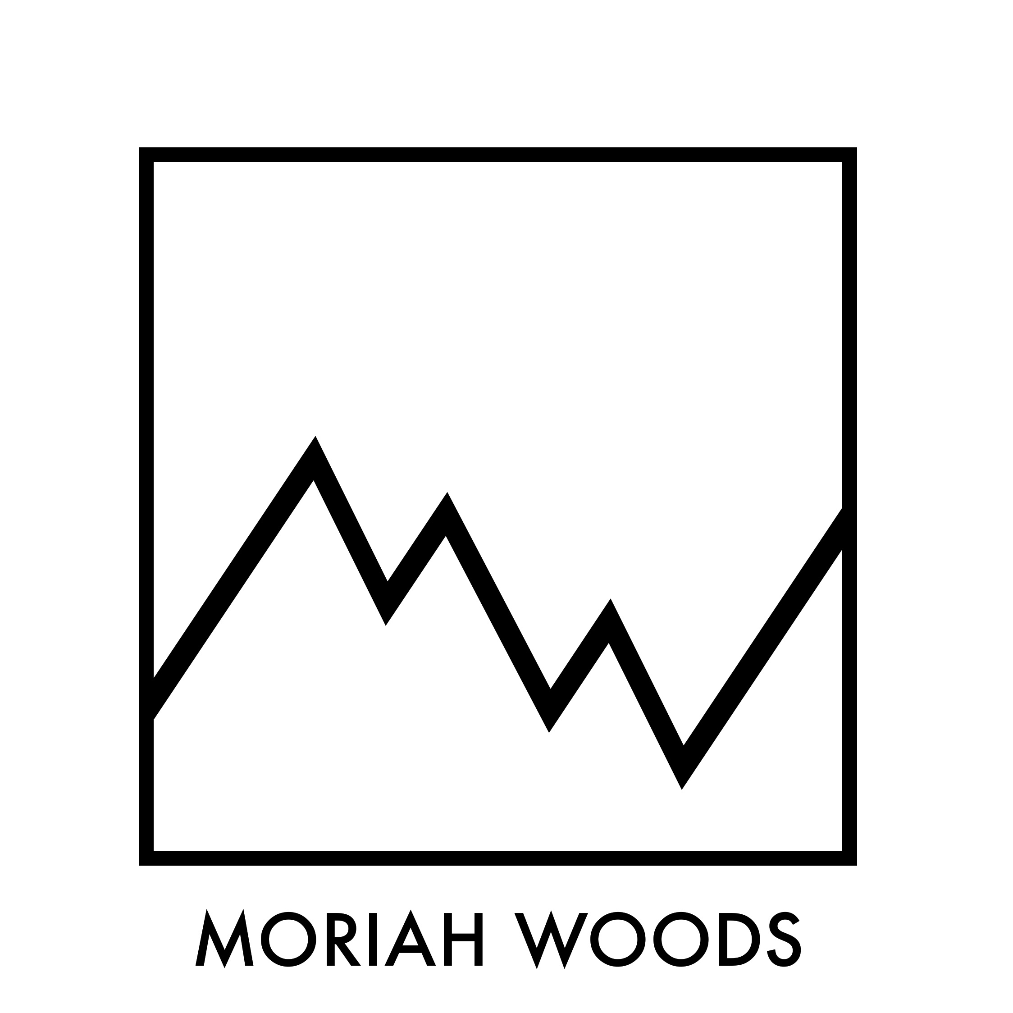

Biografia
Moriah Woods jest urodzoną i wychowaną w Colorado (USA), a obecnie mieszkającą w Polsce wokalistką, multi-instrumentalistką, autorką tekstów i muzyki tworzącą w stylistyce dark-folk/rock. Dorastając, będąc otoczona przez muzyków o różnych drogach życiowych, Moriah została zainspirowana twórczością takich artystów jak Johnny Cash, Townes Van Zandt, 16 Horsepower, Sharon Van Etten, czy Chelsea Wolfe. Muzyka Moriah zawiera się w szerokim spektrum folk'u oraz country oraz dobrze wyczuwalną i przejmującą głębią.
Moriah przeprowadziła się do Polski wiosną 2014 roku i zaczęła koncertować solo jak i również z zespołem The Feral Trees. Z czasem wykonania solowe zostały urozmaicone o zespół, co w konsekwencji zaowocowało jej pierwszym studyjnym albumem w 2016 roku pt. "The Road To Some Strange Forest". Na wrzesień 2019 zapowiadana jest premiera nowej płyty Moriah Woods pt. 'Old Boy'.
Nowy Album
16 września 2019 r. był premierę jej drugi solowy album zatytułowany 'Old Boy'. Jest to historia zainspirowana zmaganiem z uzależnieniem i depresją jakiego doświadczył jej ojciec, który zmarł w 2017 r. w wyniku komplikacji spowodowanych chorobą psychiczną i uzależnieniem.
Projekt ten rozpoczął się jako osobista próba poradzenia sobie z bólem i żałobą po stracie bliskiej osoby a przerodził się w potrzebę podzielenia się i pomocy innym osobom które zmagają się z problemami podobnymi do tych z jakimi zmagał się jej ojciec.
'Old Boy" niesie wiadomość że twoja historia i twój ból są wyjątkowe ale nie są rzadkością i można je rozwiązać. Nie tylko my cierpimy w życiu, musimy pamiętać że wszyscy jesteśmy w tym razem oraz że cierpienie jest częścią tej drogi i pozwoli nam ją lepiej zrozumieć jeśli tylko na to pozwolimy.
www.facebook.com/moriahwoodsmusic
Live Session Promo Clips (Old Boy):
Monochrom Studio / Breaking Through - https://www.youtube.com/watch?v=RmQ-GJV4_X8
Old Boy - https://www.youtube.com/watch?v=-KvdDSnPsuA
I Can - https://www.youtube.com/watch?v=OLn06chbHhM
I Want To Live - https://www.youtube.com/watch?v=8l3DGogh-Lw
Music Video
Of Fate – From 'Old Boy'
https://www.youtube.com/watch?v=pZ0rN9XDwd8
Solo
I Want To Live – Live SK Festival
https://www.youtube.com/watch?v=B8NfGFmw758
Koncerty i Festiwale
Na swoim koncie ma koncerty w Polsce jak i za granicą. Koncertowała w Niemczech, Belgii, Holandii, Francji, Węgrzech, Słowacji, Ukrainie, Estonii oraz oczywiście w USA. Wraz ze swoim zespołem występowała m.in. na Łódź Songwriter Festival (2015), Liveurope Showcase (2015), Poznań Enea Spring Break (2016, 2019), Slow Life Music Festival (2016), Augustoff Festiwal (2016), Piotrkoff Festiwal (2018), Opener Festival (2015), OFF Festival (2016 z The Feral Trees, 2019 solo). Szerszej publiczności dała się poznać otwierając koncerty artystyki LP podczas polskiej części jej europejskiej trasy w Warszawie i Poznaniu. Supportowała również koncerty takich wykonawców jak: Rodrigo y Gabriela, John Garcia (Kyuss), Ania Rusowicz, Emma Ruth Rundle, Pokey Lafarge i wielu innych.
Nagrody
- Wraz z zespołem została finalistką konkursu u KAYAX / Monika Brodka / Firestone Headliners of Tomorrow (2017)
- została wybrana jako jedna z INES #talent 2020 - Moriah została nominowana przez Spring Break Showcase jako wybitna singer-songwriterka zasługująca na swoją kolejną wielką szansę. (2019)
- Moriah Woods sostała wybrana jako 1 z 24 półfinalistów spośród prawie 700 zgłoszeń na Eliminacji Pol'and'Rock Festival 2020
Wybrane Recenzje
‘Old Boy’ 2019 Recenzje
"Nie ma takiej drugiej artystki na polskiej scenie. I to nie tylki dlatego, że nad rodzinny stan Kolorado wybrała województwo lubelskie. Przede wszystkim dlatego że z racji pochodzenia, ale też niezwykłej wrażliwości, poczucia estetyki, postanowiła przefiltrować przez swoje emocje, uczucia i doświadczenia piękną amerkańską tradycję folku i rocka, ale też country czy bluesa. "Old Boy" to trzecia płyta Woods, zdecydowanie brzmieniowo najpełniejsza, najbardziej intesywna. Do mroku, w który take pięknie oplatała dotychczas swoje piosenki, tym razem Woods dodała siły, tchnęła w kompozycje moc, która wciąga w świat gęstych, osobistych doświadczeń artyski. Woods zmierzy się ze swoimi traumami, bólem, z cieniami, które jej towarzyszyły. I wychodzi z tego spotkania silniejsza. Tak jak jej muzka." Łukasz Kamieński / Co Jest Grane 24
"Mieszkająca w Polsce amerykańska pieśniarka (nie wiem, skąd ten pomysł - ale niech to trwa, bądźcie tu dla niej dobrzy) zachwyciła mnie jako głos The Feral Trees, który amerykański folk udanie łączył z niemal metalowymi ciężarami. Ale zespół się rozadł i Moriah zaczęła nagrywać solo. Też dobrze, aż do dziś... bo teraz jest znakomicie. "Old Boy" jest bardzo intymną opowieścią o jej relacji z ojcem, który zmał niedawno" w wyniku komplikacji spowodowanych chorobą psychiczną i uzaleznieniem. Bolesna to, intymna, a przecież uniwersalna historia, bo: "Miliony ludzi żyją na krawędzi / Miliony ojców lubią kurwa pić / Miliony dzieci płaczą w samotności / miliony nałogowców umierają samotnie". Ale Też: "Miliony dobrych ludzi radzą sobie z obsesją". Nowa płyta Woods to rozpacz, ale i nadzieja, ciemność, ale rozświetlana promieniami słońca. To jej wyrównanie rachunków z ojcem, któremu wybacza, ale i sama sobie udziela rozgrzeszenia, by móc żyć dalej. Pięknie o tym śpiewa, wspaniale gra, zręcznie łącząc rockową moc z ubiącą dobre opowieści surowością folku. Przejmująca, znakomita płyta" - Jarek Szubrycht / Gazeta Magnetofonowa
Soundrive
https://www.soundrive.pl/article/2187/moriah-woods-old-boy
Recenzja ‘The Road To Some Strange Forest’ 2016
"The Road..." to mroczno - wyciszona płyta, niesłychanie liryczna, spowita zgubnie gęstą melancholią - zgubnie, bo głos Moriah ma w sobie uroczą niewinność i rezygnację jednocześnie. W połączeniu z balladami, w których przebrzmiewa duch folku i country południa Stanów, stanowi magiczną obietnicę zapomnienia." - Łukasz Kamiński, CoJestGrane24.
"Niewiarygone, być może także dla samej artystki, że swoje brzmienie i sposób na przekazanie go innym, odnalazła tak daleko od domu. Pochodząca z Kolorado Moriah Woodsj już od kilku lat żyje, pisze piosenki, śpiewa i nagrywa w Polsce (polecam artykuł w pierwszym numerze "Gazety Magnetofonowej"). Tej jesieni zaprezentowała kolejne wydawnictwo, składającą się z 10 rozdziałów osobistą opowieść o poszukiwaniu, strachu, podróży. Jak opisuje w książeczce dołączonej do płyty, to zestaw wspomnień z różnych momentów jej życia, począwszy od roku 2009. Klimat serca Ameryki niezmiennie towarzyszy jej muzyce, szczególnie gdy do głosu dochodzi banjo, tak jak w "Many More Will Follow". Moriah dba o to, by kompozycje nie były przesycone, tło do jej wokalu jest oszczędne, podparte w dużej mierze dźwiękami gitary. Wystarczy zwrócić uwagę na przepiękny wstęp do "Old Times" czy ujmujący utwór "Breaking Through". Wspomnienia mają to do siebie, że często wywołują nostalgię. Artystce udaje się idealnie przekazać to słuchaczowi, bowiem "The Road To Some Strange Forest" przy każdym odsłuchu budzi specyficzne uczucie tęsknoty, nie do końca jasne za czym." - AN, Gazeta Magnetofonowa.
"Swoją twórczością nawiązująca do najlepszych tradycji amerykańskiejgo folku, ale wykonywanego z wyraźnym indywidualnym piętnem. Z dużym wyczuciem łączy korzenne brzmienia z nowymi trendami. Sama artystka muzykę którą gra okresla jako 'folk noir, czyli coś starego, coś mrocznego, coś żarliwego i pełnego pasji'. Tyle tytułem krótkiego wstępu. Moja osobista refleksja wykracza daleko poza kilka tych zdań. Moriah Woods to indywidualność trudna do zaszlufadkowania, mimo jej wyraźnych inspiracji." - Darek Kowalski, HRP Pamela
YouTube: https://www.youtube.com/moriahwoodsmusic
Bandcamp: https://moriahwoods.bandcamp.com/
Facebook: https://www.facebook.com/Moriahwoodsmusic/
Solo Promo Clips
Mother
https://www.youtube.com/watch?v=bCkmj7ERHS8
Ghosts Of The Past
https://www.youtube.com/watch?v=3ajReCquzB0
I Want To Live – Live SK Festival
https://www.youtube.com/watch?v=B8NfGFmw758

